DIE CLIFTON PATINA SERIE VON BAUME & MERCIER
FÜR DEN MODERNEN GENTLEMAN

Die 2013 eingeführte Clifton Kollektion wurde für einen Mann mit elegantem, zeitgemäßem und urbanem Stil entworfen, dessen Lebensweise und Vorlieben von großer Raffinesse zeugen. Um das Erscheinungsbild dieses perfekten Gentlemans zu akzentuieren, bietet Baume & Mercier beim Kauf einer Clifton bis Ende des Jahres ein elegantes Armband aus patiniertem Leder in verschiedenen Farben an.

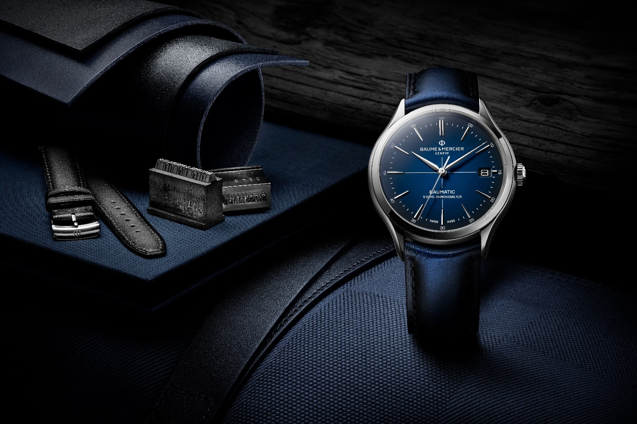

Die Clifton Kollektion

Die Geschichte von Baume & Mercier ist tief in dem kontinuierlichen Dialog zwischen Qualität und Design verwurzelt, der seinen Anfang nahm, als Paul Mercier der von William Baume konzipierten Haute Horlogerie eine neue stilistische Ausrichtung gab. Er war ein eleganter Ästhet, der seine Freizeit Beobachtungen widmete, ein Polyglotte, der sieben Sprachen fließend sprach, und ein Kunstliebhaber, der sich in sozialen Zirkeln wohlfühlte. Er verkörperte selbst den Gentleman, für den er Zeitmesser von internationalem Ruf entwarf.

Die Clifton, klassisch und modern zugleich, führt diese Tradition mit ihren sorgfältig durchdachten, geschwungenen Kurven, den perfekten Abmessungen und der diskreten, natürlichen Raffinesse ihres runden Gehäuses fort. Die Modelle der Kollektion, von ungezwungen bis mondän, erfüllen die unterschiedlichen Erwartungen ihrer Bewunderer, die sowohl an entschiedener Schlichtheit als auch an Kalender- und Mondkomplikationen Gefallen finden.

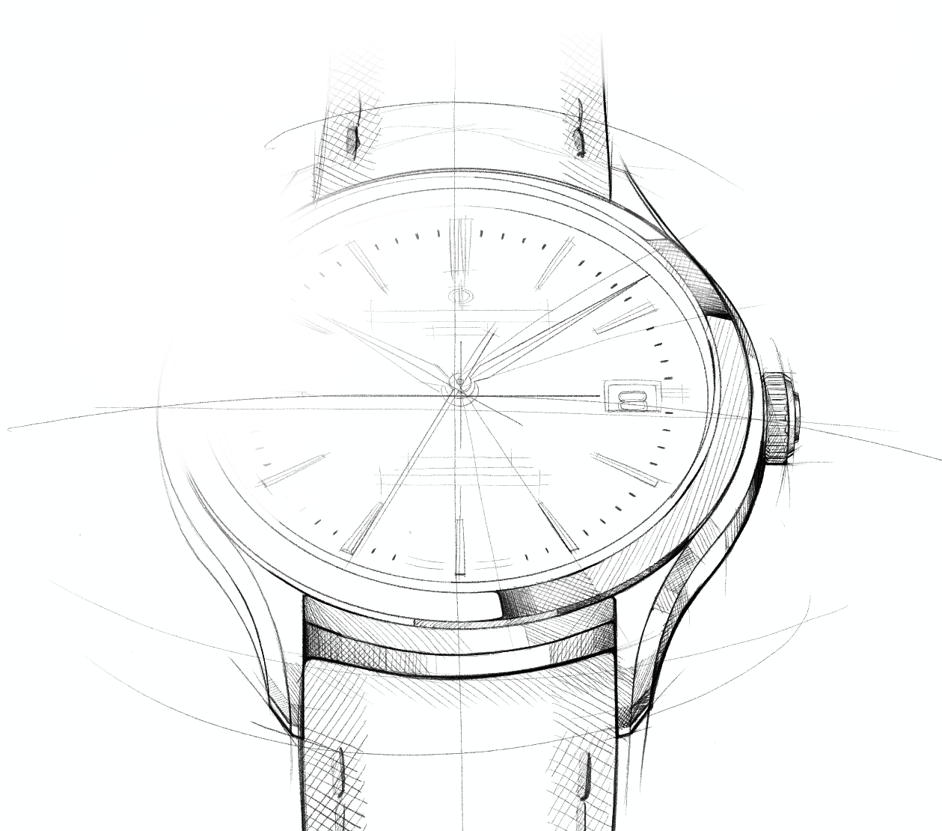

Als Höhepunkt dieser Virtuosität ist das hauseigene Uhrwerk Baumatic – darunter einige COSC-zertifizierte Ausführungen – Teil der Überlieferung einer uhrmacherischen Vortrefflichkeit, die für Präzision und Zuverlässigkeit steht. Das Kaliber trotzt alltäglichen Magnetfeldern bis 1500 Gauß. Dank ihrer hohen Präzision ist diese Uhr auch die perfekte Begleiterin für den Alltag. Sie verfügt über eine bemerkenswerte Gangreserve von 5 Tagen (120 Stunden) sowie eine Wasserdichtigkeit von bis zu 5 bar (ca. 50 m).

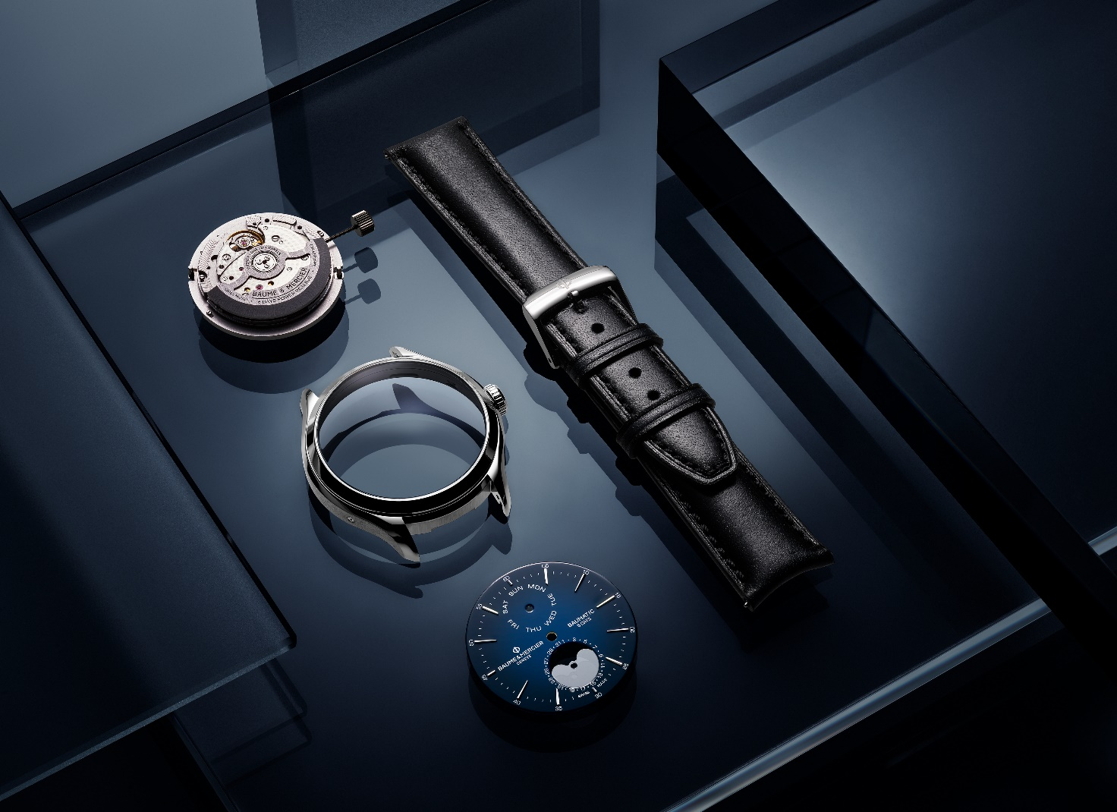

Die feinen Veredelungen dieses Uhrwerks betonen die perlierten Brücken, die sandgestrahlte und azurierte Platine und die durchbrochene Schwungmasse mit Genfer Streifen und Azurierung, die durch den Saphirglasboden sichtbar ist.

Wie alle Uhren von Baume & Mercier ist auch die Clifton als Designobjekt konzipiert, das sich durch eine Form, einen Schnitt, das Gleichgewicht einer Struktur und ihrer Proportionen sowie die Umsetzung ihrer Textur und Farben definiert und auf einem unnachahmlichen Schweizer Savoir-faire beruht.

Diese Werte stehen für all das, was ein Gentleman von einer Uhr erwartet: Geschichte, Kultur, hohe Qualität, Ästhetik und Erfolg – ein wahres Statussymbol.

Kunst und Stil des perfekten Gentlemans

Die Clifton Kollektion erinnert an den Geist des Gentlemans der 1950er, die für eine gewisse Einstellung und einen besonders eleganten Dresscode standen. Herrenkleidung wurde in jener Zeit von eng anliegenden Anzügen, taillierten Jacketts und Bundfaltenhosen dominiert, die oft maßgeschneidert wurden. Accessoires wie Schuhe, Hüte und Krawatten wurden ebenso wie Uhren zu Kernstücken eines gepflegten und durchdachten Erscheinungsbildes. Auch wenn diese Garderobe nach wie vor richtungsweisend war, eroberte ein „informeller“ Stil, der sportlicher und ungezwungener war, die Herrenwelt, die sich über etwas mehr Abwechslung freute. Zu den Symbolfiguren der Epoche gehörten Cary Grant oder Steve McQueen mit ihren inspirierenden „sartorialen“ Looks.

Die 1950er waren für Baume & Mercier sowohl in technischer als auch kreativer Hinsicht ereignisreich. Unmittelbar nach dem Krieg stellte die Maison einige der ersten Uhren mit Kalender her, die das Datum, den Wochentag und den Monat anzeigten, sowie eine Reihe wasserdichter Uhren, die zu jener Zeit eine echte Innovation waren. Um 1955 war die Marke für ihre Chronographen bekannt, die zu den stilvollsten und umfassendsten auf dem Markt gehörten. Neben hauseigenen Uhrwerken, die in Le Brassus hergestellt wurden, bestachen diese durch ausgeklügelte Komplikationen wie vollständige Kalenderfunktionen (Wochentag- und Monatsfenster, Datumsanzeige per Zeiger), Mondphasen und Zähler für kurze Intervalle. Einige bei Geschäftsleuten sehr beliebte Modelle maßen die Dauer von Telefongesprächen. Andere wiederum waren mit einer Skala ausgestattet, die den Puls aufzeichnete und sich an Ärzte richtete.

Diese Chronographen aus den 1950ern sind heute begehrte Sammlerstücke von Baume & Mercier. Sie waren funktional, präzise und elegant und verkörperten die Werte der Maison, die einen Ruf genoss, der mit dem von Baume zu Beginn des Jahrhunderts vergleichbar war. In den 1950ern und 1960ern galt sie als eine der führenden Uhrenmarken, die nicht zuletzt zum Aufschwung in den USA beitrugen – nach Italien ihr zweitgrößter Markt. Im Jahr 1955 eröffnete sie eine Niederlassung in New York.
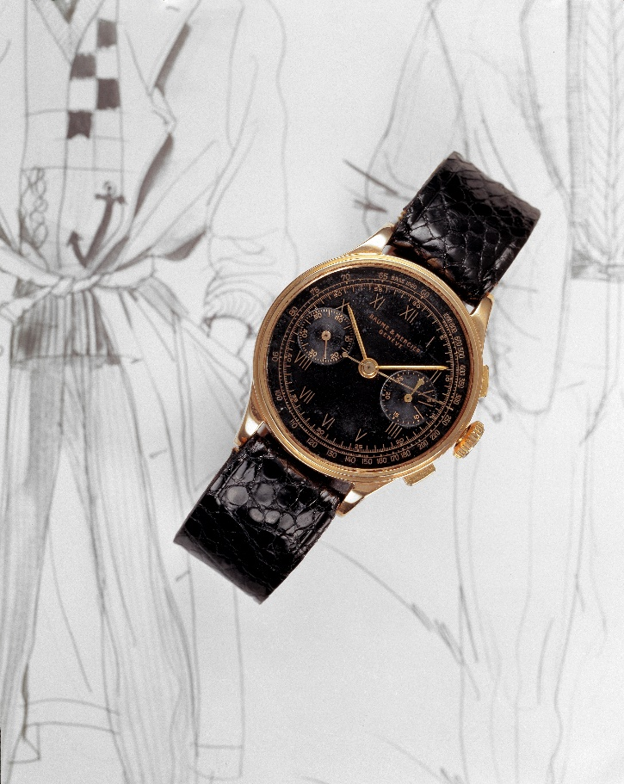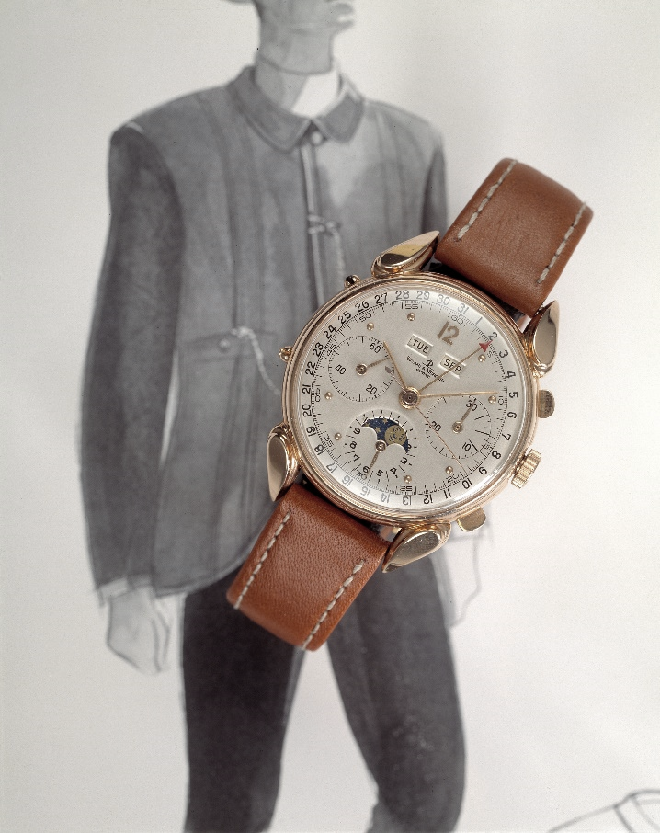

Ganz im Einklang mit den damaligen stilistischen Merkmalen stellten runde Uhren den Gipfel der vom Gentleman angestrebten Raffinesse dar. Ihr schlankes Gehäuse, zumeist aus Gold und an einem Lederarmband montiert, offenbarte unter einem sanft gewölbten Glas nicht selten ein helles Zifferblatt mit arabischen Ziffern. Ihr Design war schlicht und raffiniert.

Die 1950er gelten seitdem als das goldene Zeitalter des Vintage-Looks. Ein Geist, der 2024 sein Comeback feiert. Indem sich Designer an modernen Vorlieben orientieren, interpretieren sie Silhouetten und Stoffe neu, um neue Trends zu schaffen. Die Welt der Uhren widmet sich symbolträchtigen Modellen jener Zeit oder erweckt Kreationen zum Leben, die sich als zeitgenössische Repräsentationen jener Ära verstehen.

Der Vintage-Geist ist mehr als nur ein Look. Er zeugt von einer tiefen Identität. Wie der Clifton-Träger pflegt auch der Gentleman des Jahres 2024 einen Lebensstil mit guten Manieren, eine diskrete Form von Luxus, die auch Baume & Mercier so sehr am Herzen liegt. Er liebt edle Materialien, strukturierte Schnitte sowie eine makellose Verarbeitung. Er legt großen Wert auf Details. Wie Baume & Mercier schwankt er zwischen dem Charme des Retro-Looks und der Kühnheit im Zeichen von Innovation. Wie die Maison setzt er auf das Zeitlose. Er ist sensibel und anspruchsvoll und auf der Suche nach Emotionen und Vortrefflichkeit. Er ist von Technik fasziniert und von Kultiviertheit angetan. Er ist höflich, integer und gewandt und zeichnet sich durch eine wohlwollende Selbstsicherheit und Offenheit aus.

Die Uhrmacherei ist für ihn sowohl ein Nährboden für Wissen als auch ein Spielplatz, dessen Mechanismen er mit Leidenschaft erforscht. Wie wenn er die Aromen reifer Zigarren und Whiskys genießt, deren Geheimnisse er genüsslich entschlüsselt.
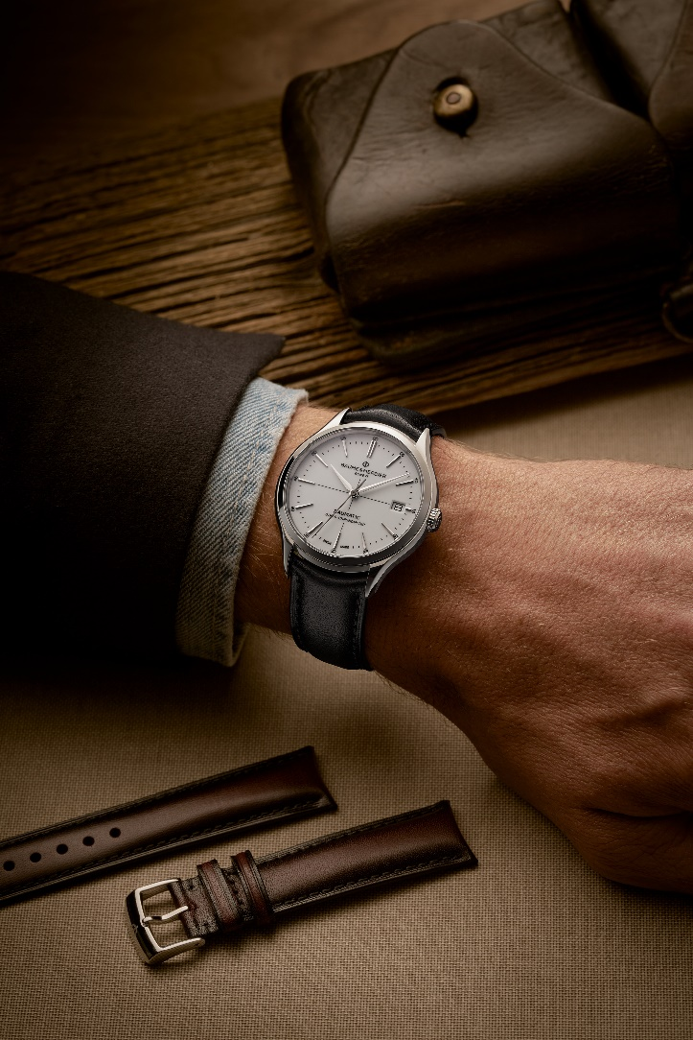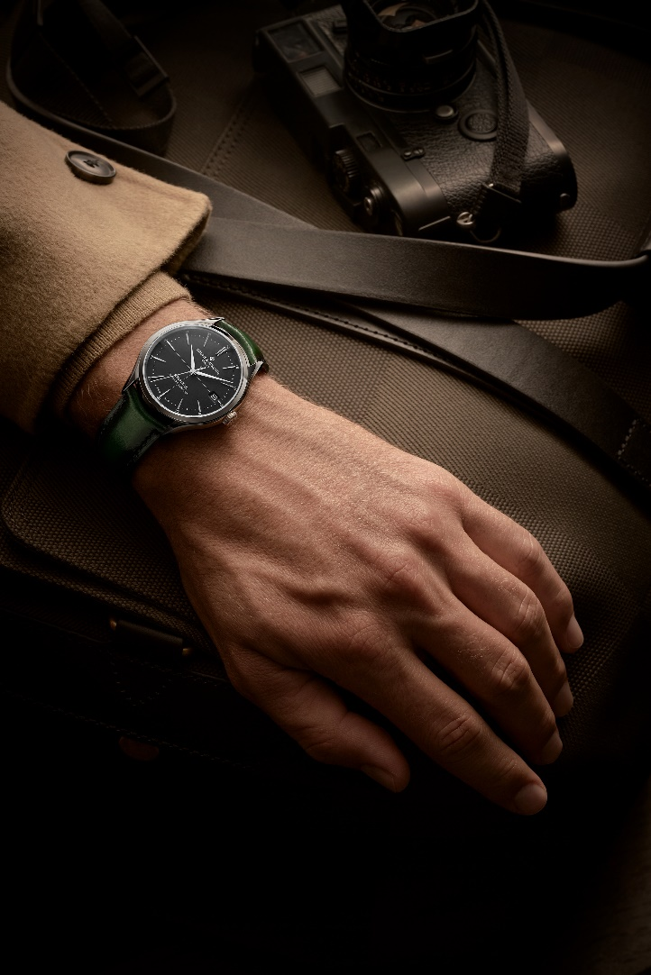

DER NATÜRLICHE CHIC VON PATINIERTEM LEDER

Durch das Angebot von Baume & Mercier lädt die Clifton dazu ein, Materialien und Farben neu zu entdecken.

Die Armbänder aus glattem Kalbsleder mit Ton-in-Ton-Nähten sind mit einer subtil bearbeiteten, leuchtenden Patina versehen, die ihnen den bei stilbewussten Männern so beliebten Vintage-Look verleiht. Der ästhetische Effekt, der den nuancenreichen Glanz des Leders enthüllt, erinnert an den vornehmen Charakter der vergehenden Zeit.

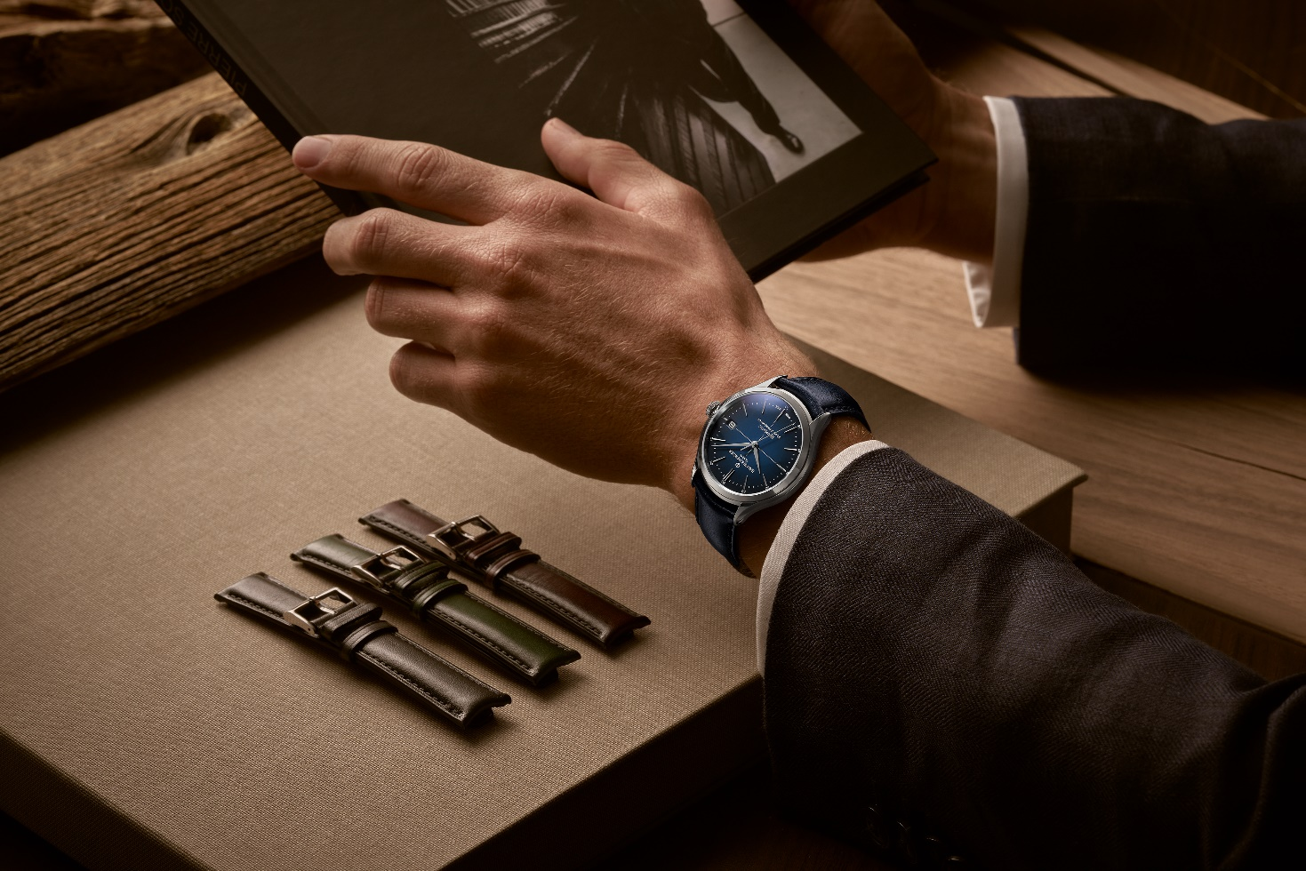

Die Armbänder sind in Grau-Schwarz, Blau, Grün, Bordeaux, Braun und Purpur erhältlich: sechs traditionelle Farben, die perfekt zur Garderobe eines Gentlemans passen. Diese umfangreiche Palette lässt sich harmonisch mit einer Vielzahl von Kleidungsstücken kombinieren. Sie begleitet die verschiedenen Momente des Tages, wie ein besonderes Ereignis oder den simplen Wunsch nach mehr Abwechslung.
Die Harmonien zwischen diesen Armbändern und den zahlreichen Zifferblättern der Kollektion in Weiß, Blau, Schwarz, Grau, Schokoladenbraun oder Grün wetteifern in ihrer Fantasie. Jeder wird die für ihn passende Kombination finden, indem er die Uhr seiner Träume auswählt.

Die auswechselbaren Armbänder lassen sich dank eines zuverlässigen Systems mit geschwungenen Stegen und Zapfen unkompliziert und ohne Werkzeug austauschen. Ihre Schließe – Faltschließe mit Sicherheitsdrückern oder Dornschließe – ist aus Edelstahl oder Roségold (750/1000) gefertigt.

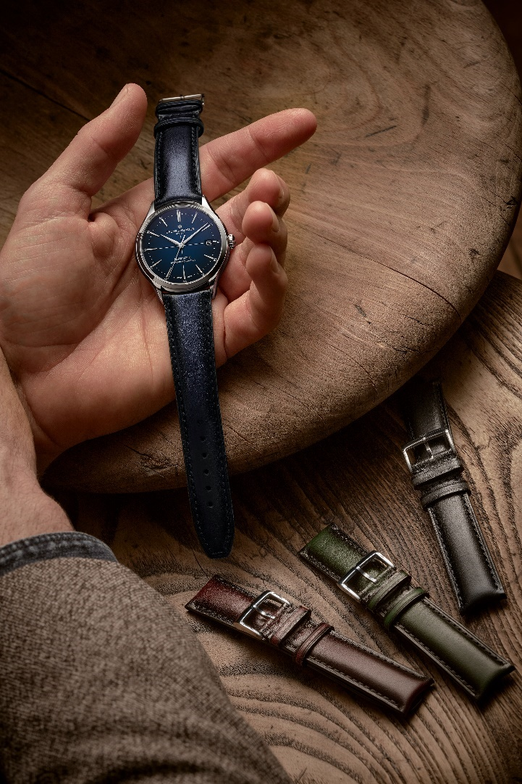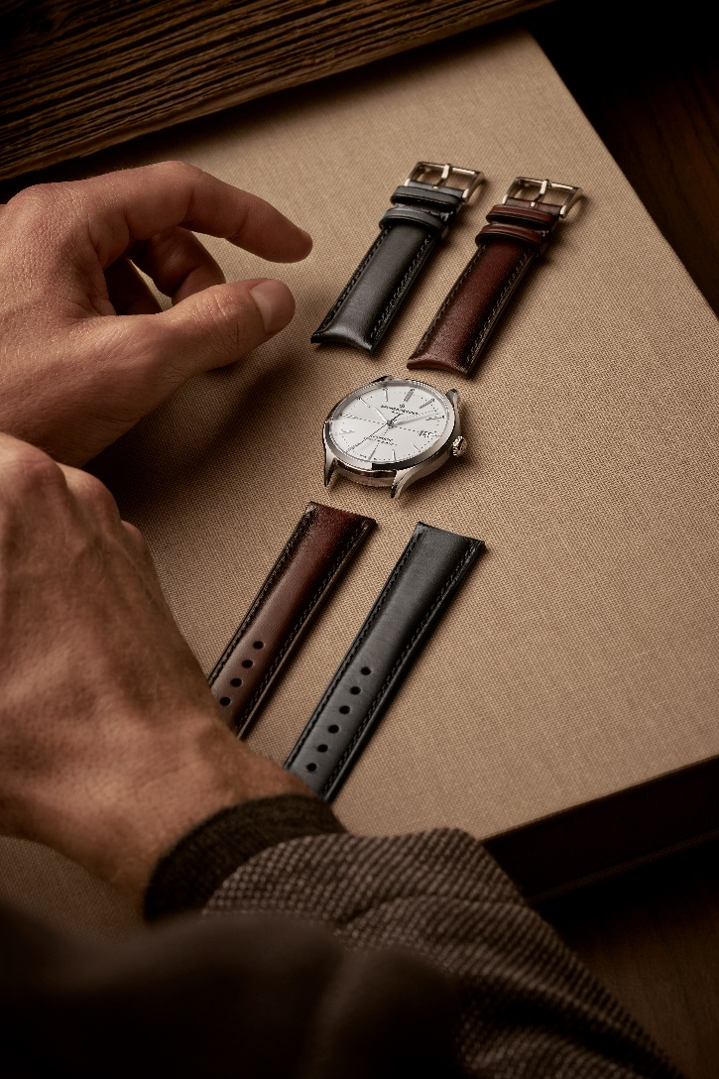

Mit den neuen Clifton Looks am Handgelenk trägt der Gentleman von heute einen Zeitmesser, der seinen Stil unterstreicht. Und wenn Genauigkeit, das heißt Pünktlichkeit, Könige auszeichnet, dann ist sie auch das Erkennungsmerkmal dieses Mannes, der in allem, was er besitzt und unternimmt, auf Präzision bedacht ist.

ÜBER BAUME & MERCIER:

Die 1830 im Schweizer Jura gegründete Maison d’Horlogerie Baume & Mercier ist international renommiert. Das Uhrenhaus mit Sitz in Genf und Ateliers im Schweizer Jura bietet seinen Liebhabern qualitativ hochwertige Zeitmesser. Mit einem subtilen Gleichgewicht zwischen dem Fokus auf Design und uhrmacherischer Innovation führt die Maison Baume & Mercier das hauseigene Know-how in Sachen Design und Technik weiter und schreibt bis heute Uhrengeschichte. Zurückzuführen ist dieses Know-how auf die Begegnung zwischen den Firmengründern William Baume und Paul Mercier und die daraus entstandene Verbindung von Klassik und Kreativität, Tradition und Moderne, Eleganz und Charakter.

www.baume-et-mercier.com

